ຫລາຍ​ກຸ່ມ​ບ້ານ​ໄດ້​ບົດຮຽນ​ຫລາຍ​ຢ່າງ​ຈາກ ບ້ານ​ຕອກ​ສະໝິງ
ໂດຍ : ພັດທະນາຊຸມຊົນຄົນເຊກອງ

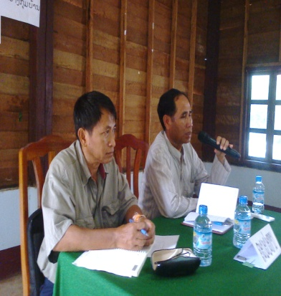
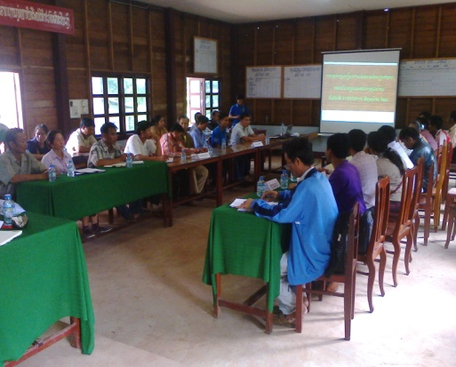
​ໃນ​ວັນ​ທີ 31 ກໍລະກົດ ຜ່ານ​ມາ ບ້ານ ຕອກສະໝິງ ໄດ້ຈັດກອງປະຊຸມສະຫລຸບ​ການຢຽ້ມຢາມ ແລະ ແລກປຽ່ນບົດຮຽນການຈັດຕັ້ງປະຕິບັດການກໍ່ສ້າງໂຄງ ການຍອ່ຍຮອບວຽນທີ 10 ​ແລະ 11 ຢູ່​ບ້ານຕອກ​ສະໝິງ ​ໂດຍ​ການ​ເປັນ​ປະທານ​ຂອງ ທ່ານ ບຸນເນຍ ຄະນະປະຈຳພັກເມືອງລະມາມ ​​ໂດຍ​ການ​ເຂົ້າ​ຮ່ວມ​ຂອງ​ຂະ​ແໜງ​ການ​ທີ່​ກ່ຽວຂ້ອງ, ຫ້ອງການ​ພັດທະນາ​ຊົນນະບົດ​ຂັ້ນ​ເມືອງ, ທລຍ ​ແຂວງ, ທລຍ​ເມືອງ ພ້ອມ​ດ້ວຍ ຕົວ​ແທນ​ຂອງກຸ່ມບ້ານ ຕອກອົງແກ້ວ,ຈະວີກ,ປາກປູນ, ໂພນ ແລະປະຊາຊົນຄົນໃນບ້ານ ຕອກສະໝິງ ເຂົ້າຮວ່ມທັງໝົດ 64 ຄົນ, ຍິງ 34 ຄົນ.
ສໍາລັບການ​ທັດສະນະ​ສຶກສາ ​ແລະ ​ແລກ​ປ່ຽນ​ບົດຮຽນ​ລະຫວ່າງ​ກຸ່ມບ້ານ​ໃນ​ເທື່ອ​ນີ້ ໄດ້​ໄປຢຽ້ມຢາມ ການ​ນໍາ​ໃຊ້​ກະດານ​ຂ່າວ​ຂອງ​ກຸາມບ້ານ ຖອດ​ຖອນ​ບົດຮຽນ ການເປີດຕູ້ຮັບຄຳຄິດ​ຄໍາເຫັນ, ຢຽ້ມຢາມ​ການຊົມ​ໃຊ້ໂຄງການກໍ່ສ້າງສຸກສາບ້ານ ຕອກສະໝິງ, ໂຄງການກໍ່ສ້າງຫໍພັກຄູບ້ານໂພນ, ຮັບຟັງການລາຍງານການຈັດຕັ້ງປະຕິບັດຂັ້ນຕອນ ​ແລະ ວິທີການດໍາ​ເນີນ​ກິດຈະ​ກໍາຕ່າງໆ ນັບແຕ່ການວາງແຜນຈົນສຳເລັດການກໍ່ສ້າງ ແຜນການຄຸ້ມຄອງປົກປັກຮັກສາສ້ອມແປງໃນຕໍ່ໜ້າ, ວິທີການລະດົມເງິນກອງທຶນບ້ານ ​ໃຫ້ ກັບບ້ານທີມາຢຽ້ມຢາມເພື່ອໃຫ້ໄປຈັດຕັ້ງປະຕິບັດຢູ່ບ້ານຂອງຕົນ​ໃຫ້ເກີດດອກອອກຜົນ ມີແບບມີແຜນໃນການຕິດຕາມ ແລະ ແບ່ງໜ້າວຽກງານຕ່າງໆ ​ເປັນເຈົ້າການ​ໃນ​ການ​ຄຸ້ມ​ຄອງ ​ແລະ ປົກ​ປັກ​ຮັກສາໂຄງການຍ່ອຍ. ນອກຈາກ​ນັ້ນ ​ໄດ້​ໄປຢຽ້ມຢາມ ໂຄງການກໍ່ສ້າງລະບົບນ້ຳລິນ ​​ເຊິ່ງທາງ​ຕົວ​ແທນ​ຂອງ​ແຕ່​ລະ​ກຸ່ມ​ບ້ານ​ໄດ້​ມີ​ການ​ຖອດ​ຖອນ​ບົດຮຽນ​ທີ່​ທາງ​ບ້ານ​ຂອງ​ຕົນ​ເຮັດ​ໄດ້​ດີ ​ໂດຍ​ສະ​ເພາະ​ແມ່ນ ກວດກາການກໍ່ສ້າງ​ໃຫ້ໄດ້ຕາມແບບ, ການຮັກສາອະນາໄມສາມ​ສະອາດ, ຮູບແບບການວາງແຜນຕິດຕາມການກໍ່ສ້າງ ແລະ ສ້າງແຜນການຄຸ້ມຄອງປົກປັກຮັກສາຂອງບ້ານ ​ແລະ ການເຄື່ອນໄຫວວຽກ ກົນໄກສະແດງຄຳຄິດຄຳເຫັນໃນໄລຍະຜ່ານມາ ທັງ​ນີ້​ກໍເພື່ອ​​ເປັນ​ການຜັນ​ຂະຫຍາຍ​ບົດຮຽນທີ່​ໄດ້​ຖອດ​ຖອນ​ໃນ​ເທື່ອ​ນີ້ ​ໃຫ້​ປະກົດ​ຜົນ​ເປັນ​ຈິງ ເພື່ອ​ປະກອບສ່ວນ​ເຂົ້າ​ໃນ​ພາລະກິດ​ການກໍ່ສ້າງໂຄງການຢູ່ບ້ານຂອງຕົນພ້ອມທັງຄຸ້ມຄອງປົກ​ປັກ​ຮັກສາ ​ແລະ ສ້ອມແປງໂຄງການເພື່ອສ້າງສາພັດທະນາ​ແຕ່ລະບ້ານທີ່ໄດ້ຮັບໂຄງການ ດ້ານໂຄງລ່າງທີ່ທາງ ກອງທຶນຫຼຸດຜ່ອນຄວາມທຸກຍາກ(ທລຍ) ​ໄດ້ໃຫ້ການຊ່ວຍ ໃຫ້​ມີ​ຄວາມຍືນ​ຍົງ ​ແລະ ຖືກ​ນໍາ​​ໃຊ້​ໄດ້​ຢ່າງ​ຍາວ​ນານ ​ແລະ ກຸ້ມ​ຄ່າ.

​

